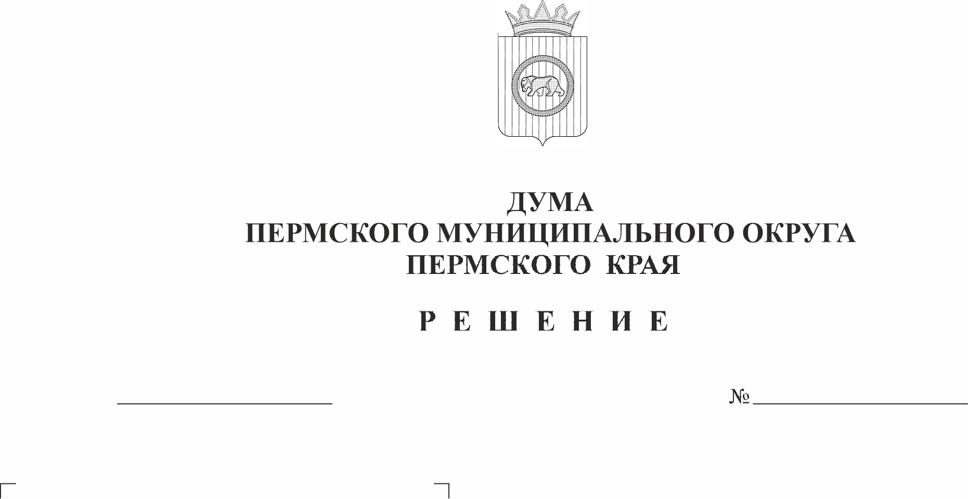
О награждении Почетной грамотой Пермского муниципального округа Пермского края Бушковой Натальи Николаевны
452-п
23.04.2026
В соответствии с Положением о муниципальных наградах Пермского муниципального округа Пермского края, утвержденным решением Думы Пермского муниципального округа Пермского края от 23 ноября 2023 г. № 269, на основании решения наградной комиссии Пермского муниципального округа Пермского края от 26 марта 2026 г.
Дума Пермского муниципального округа Пермского края РЕШАЕТ:
1. Наградить Почетной грамотой Пермского муниципального округа Пермского края Бушкову Наталью Николаевну, директора муниципального автономного общеобразовательного учреждения «Гамовская средняя школа «Алгоритм», за многолетний добросовестный труд, высокий профессионализм и личный вклад в развитие системы образования Пермского муниципального округа Пермского края.
2. Контроль за исполнением настоящего решения возложить на комитет Думы Пермского муниципального округа Пермского края по местному самоуправлению и социальной политике.

Председатель Думы
Пермского муниципального округа Д.В. Гордиенко

